中三班每日动态
2月22日 星期四 雨
每一个小日子

来园情况篇
1.幼儿来园人数：应到31人，实到24人，7人在家休息。
2.来园情况：今天是开学第二天，贺健宸7：40之前就来到了教室，哭了一会，等其他小朋友来园后，情绪好转；其余小朋友都能主动和老师打招呼，自己绕好杯带洗手吃点心。

集体活动篇
1.综合：我知道的元宵节
元宵节是农历正月十五，是我国传统的重要节日之一，又称“上元节”、“灯节”。它伴随人们迎来春天，是把节日习俗体现得最为彻底和典型的传统节日,各地人们对此加以庆祝。元宵节有吃元宵、玩花灯、猜灯谜、划旱船、舞龙等丰富的风俗习惯，到处洋溢着欢乐的气氛。本次活动主要通过介绍自己带来的花灯，观看元宵节习俗的视频初步感受元宵节。同时教师鼓励孩子们积极参与幼儿园举办的“嗨玩国潮，喜闹元宵”的元宵主题活动，进一步体验元宵节的热闹。其中张一嘉、贺健宸、秦苏安、高羽安、肖尧、杨梦露、李子木、杨佳伊、朱琪玥、赵希羽、陈竞泽、左轶萱、夏天一、邵崔钰、郭颜睿、李梓朋、赵毓宁、张嘉辰、宋恬恬、李伊一、张漪乐、郭煜霖能积极地在集体面前介绍自己的花灯，知道元宵节是我国的传统节日，感受节日的热闹氛围；由于罗景宸、徐佳禾没有带花灯，所以和同伴一起欣赏。
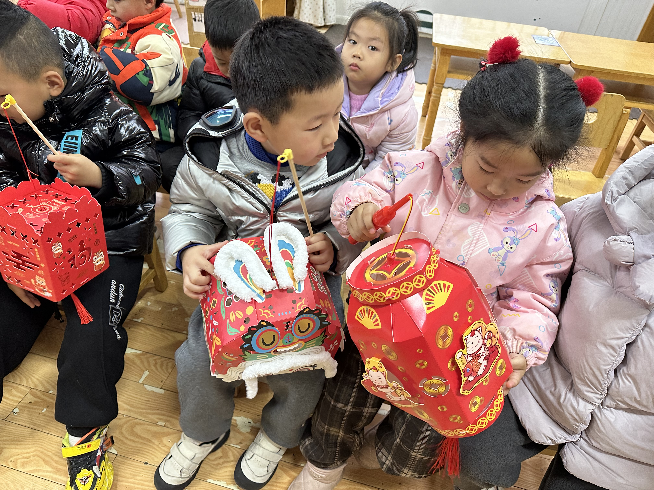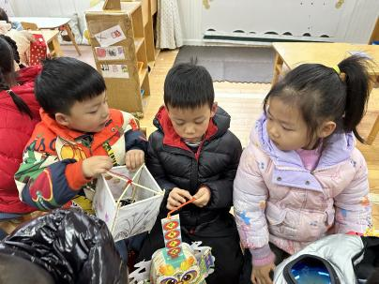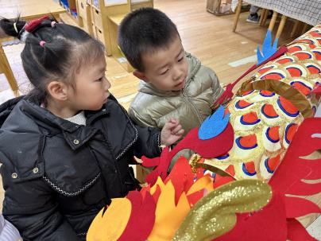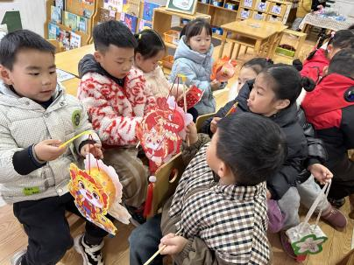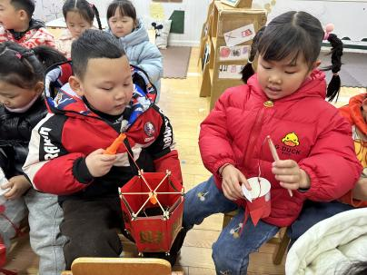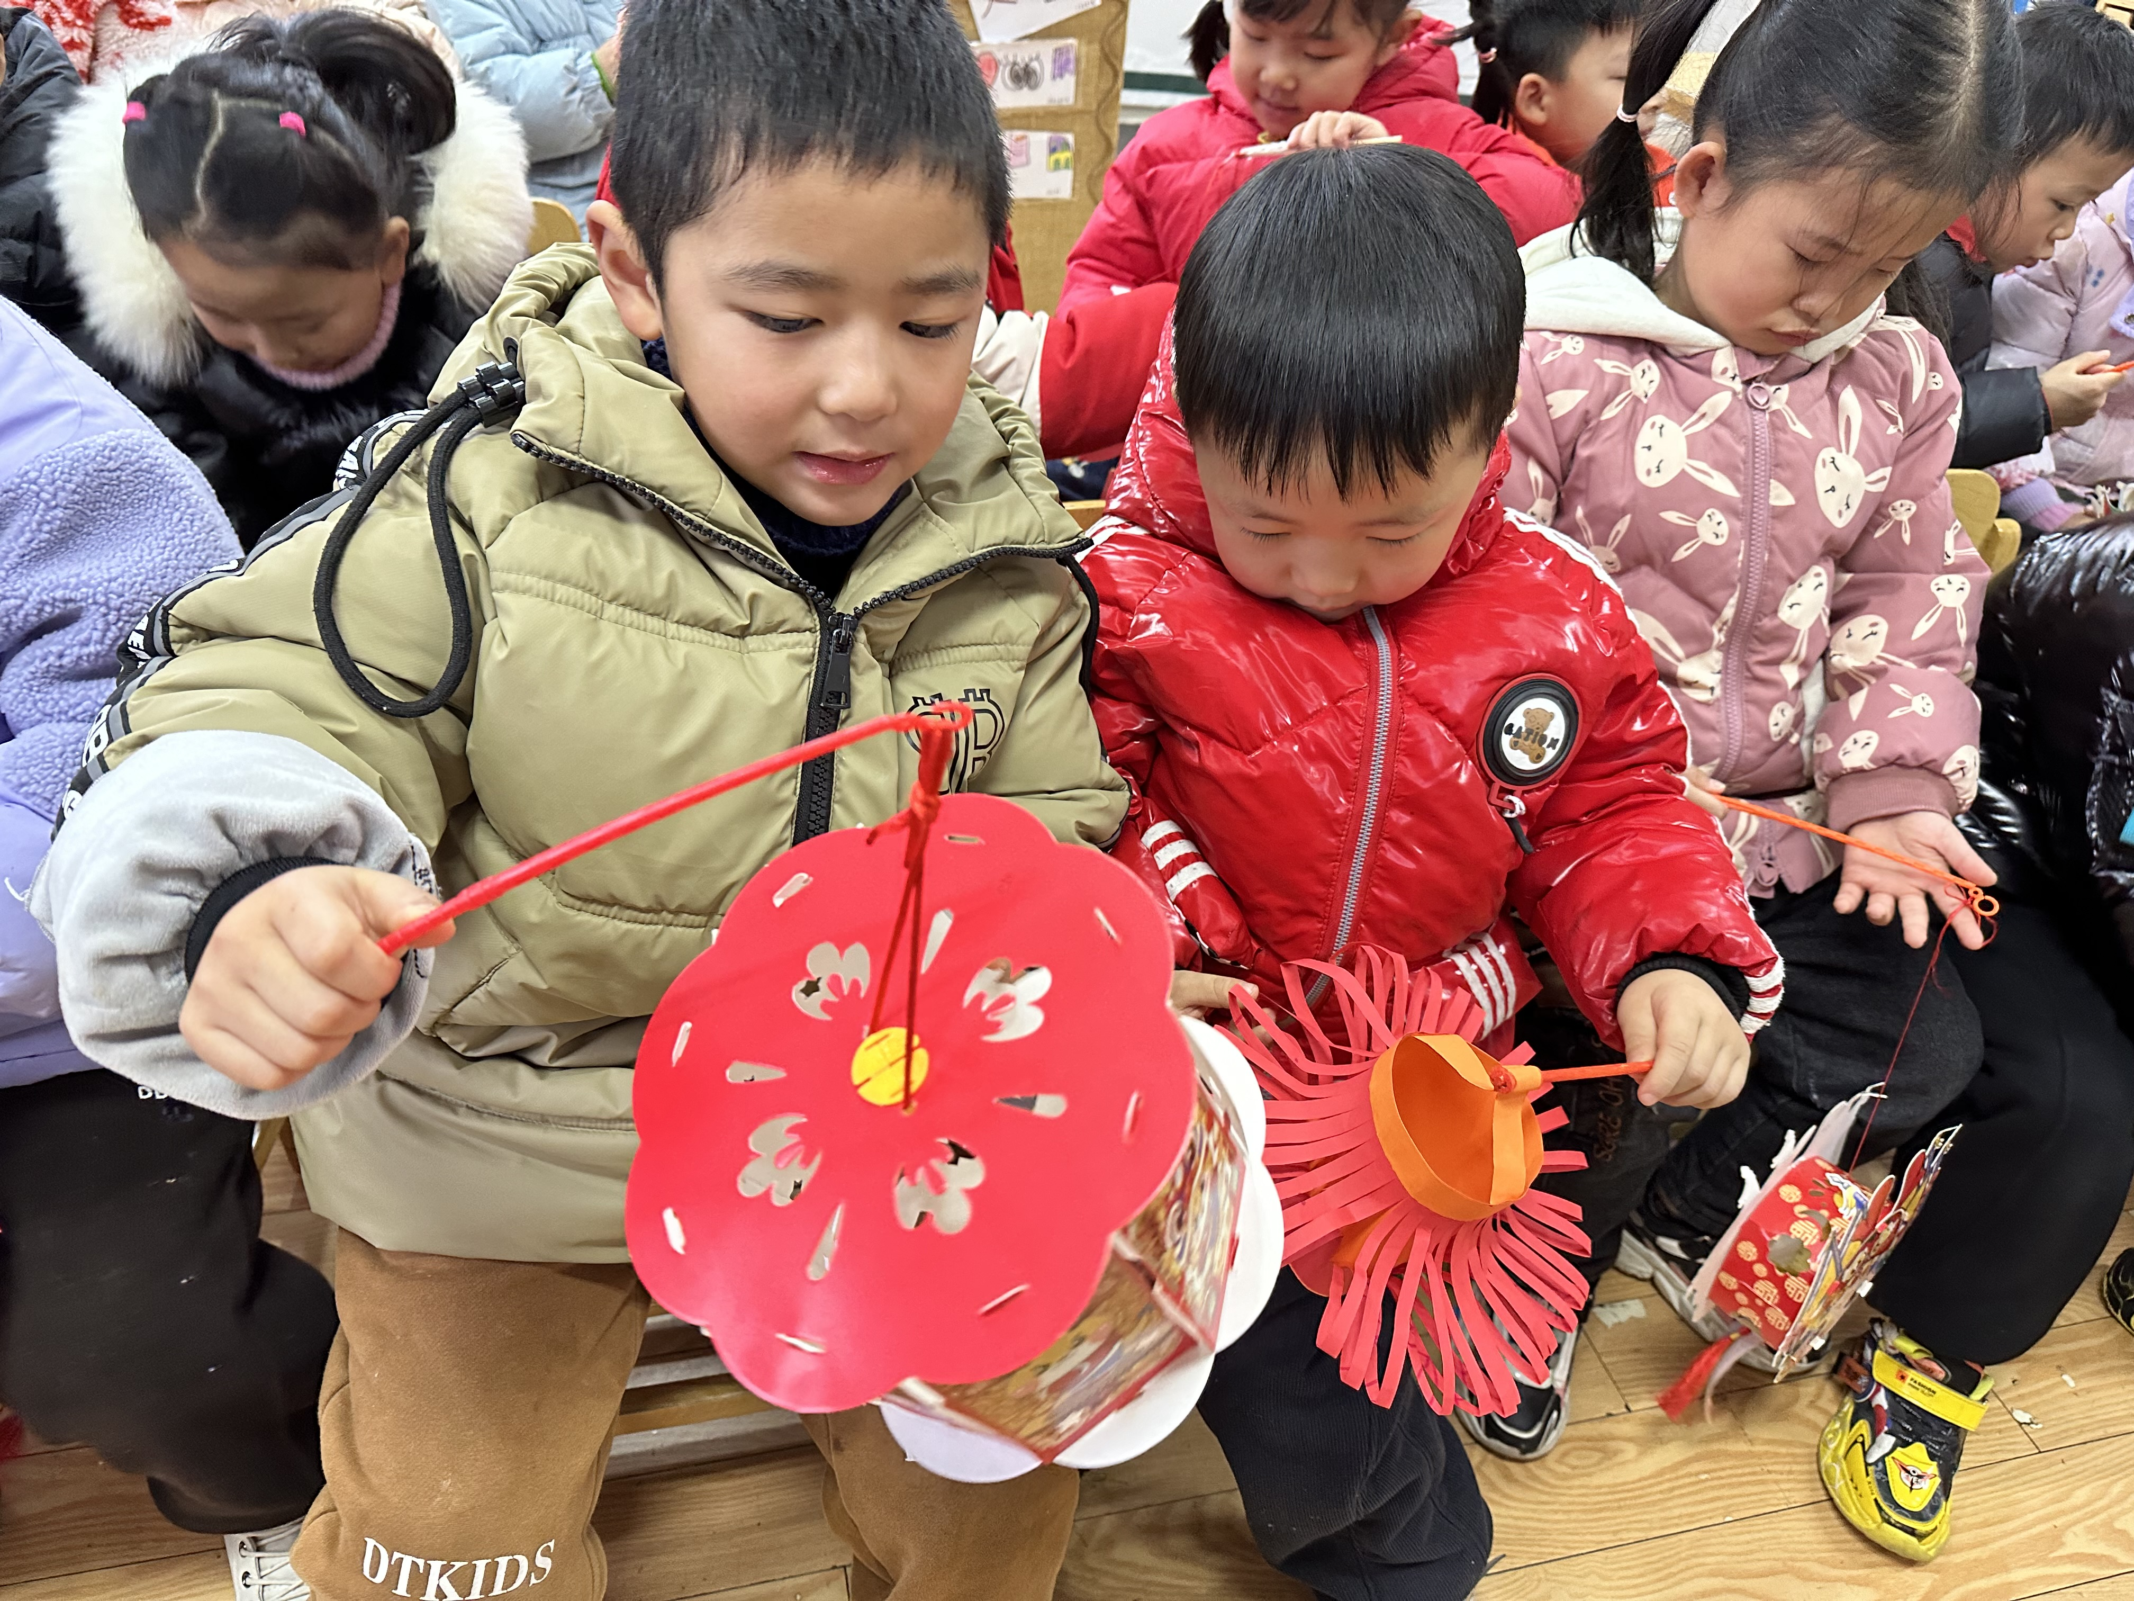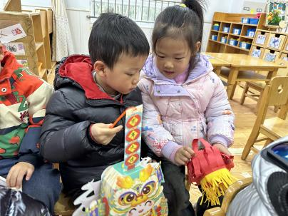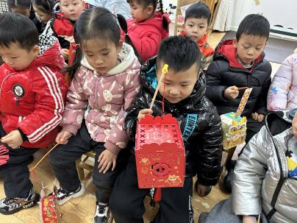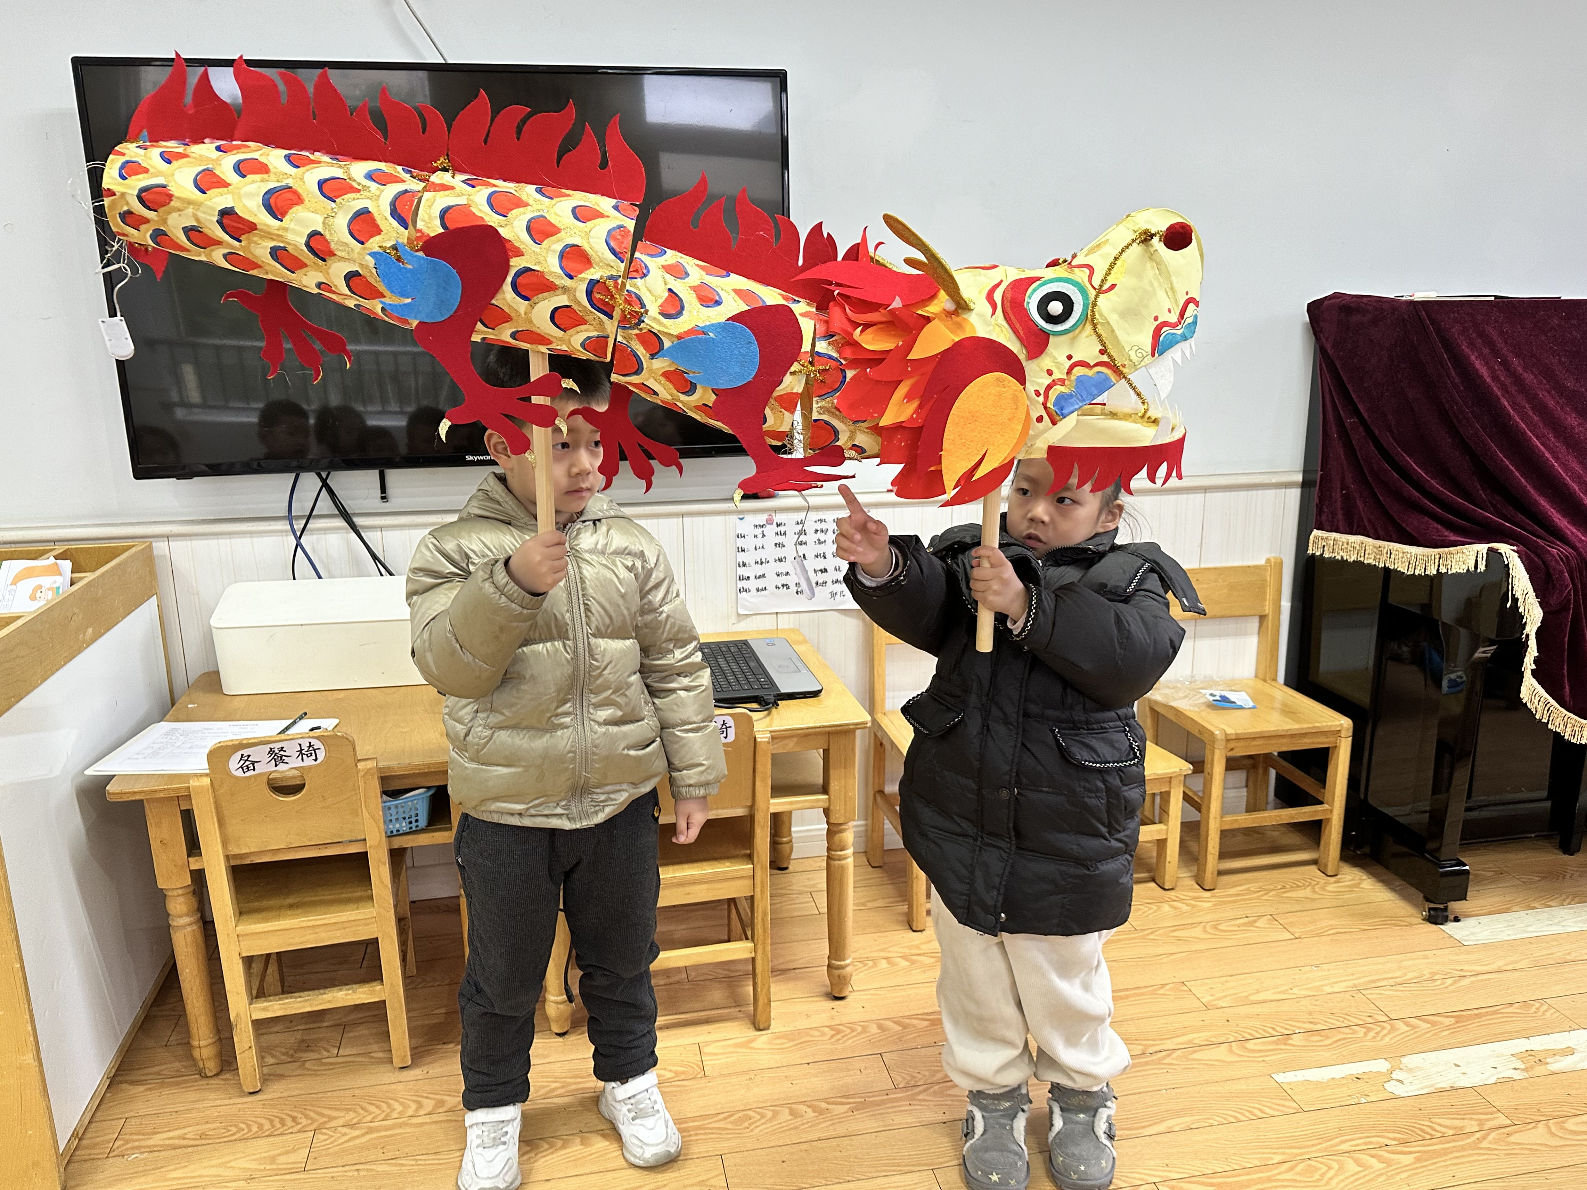

区域游戏篇
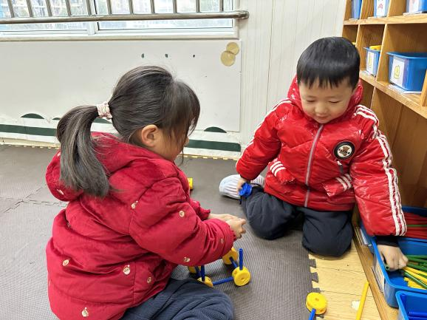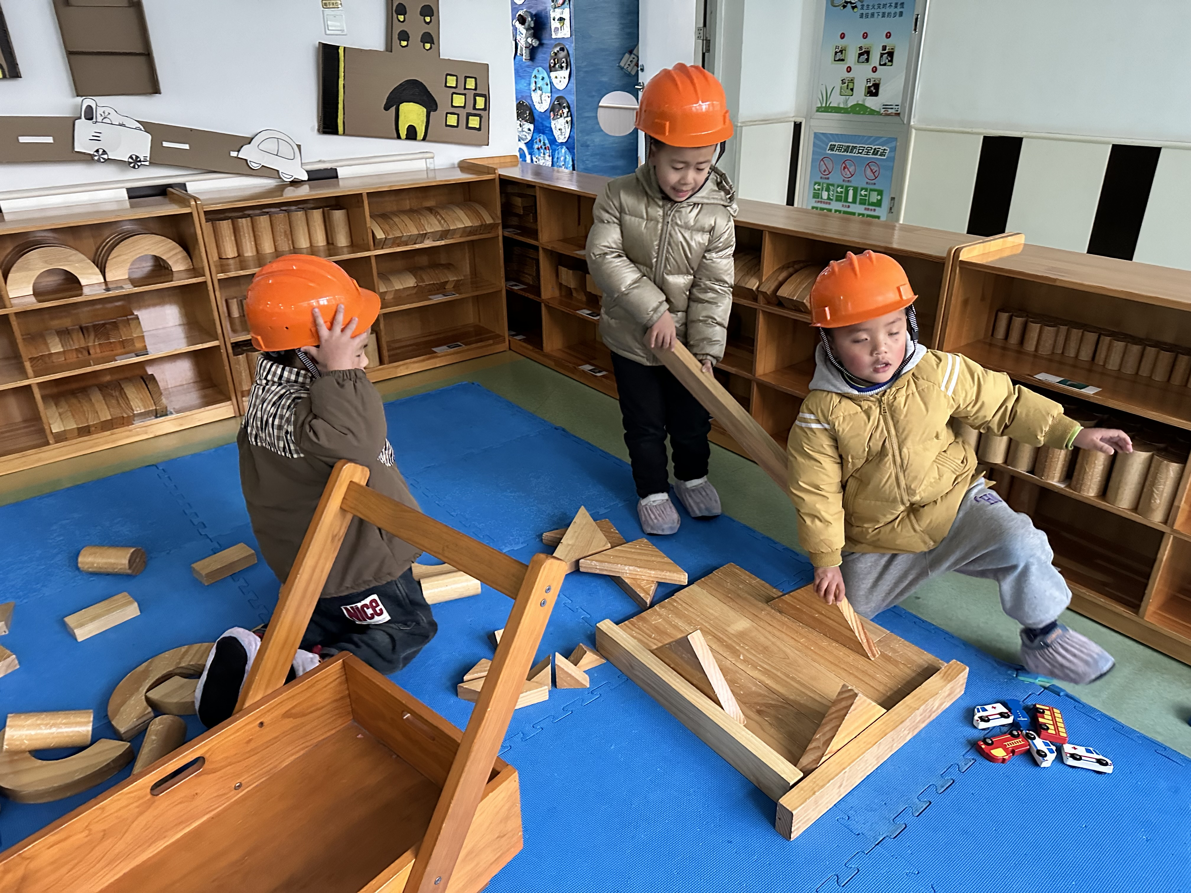
张嘉辰和张一嘉在数学区玩海洋大探险。
徐佳禾和李梓朋在亿童建构区搭建小车。

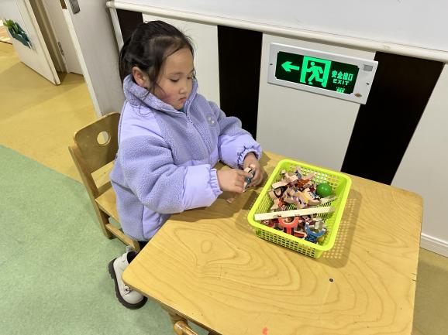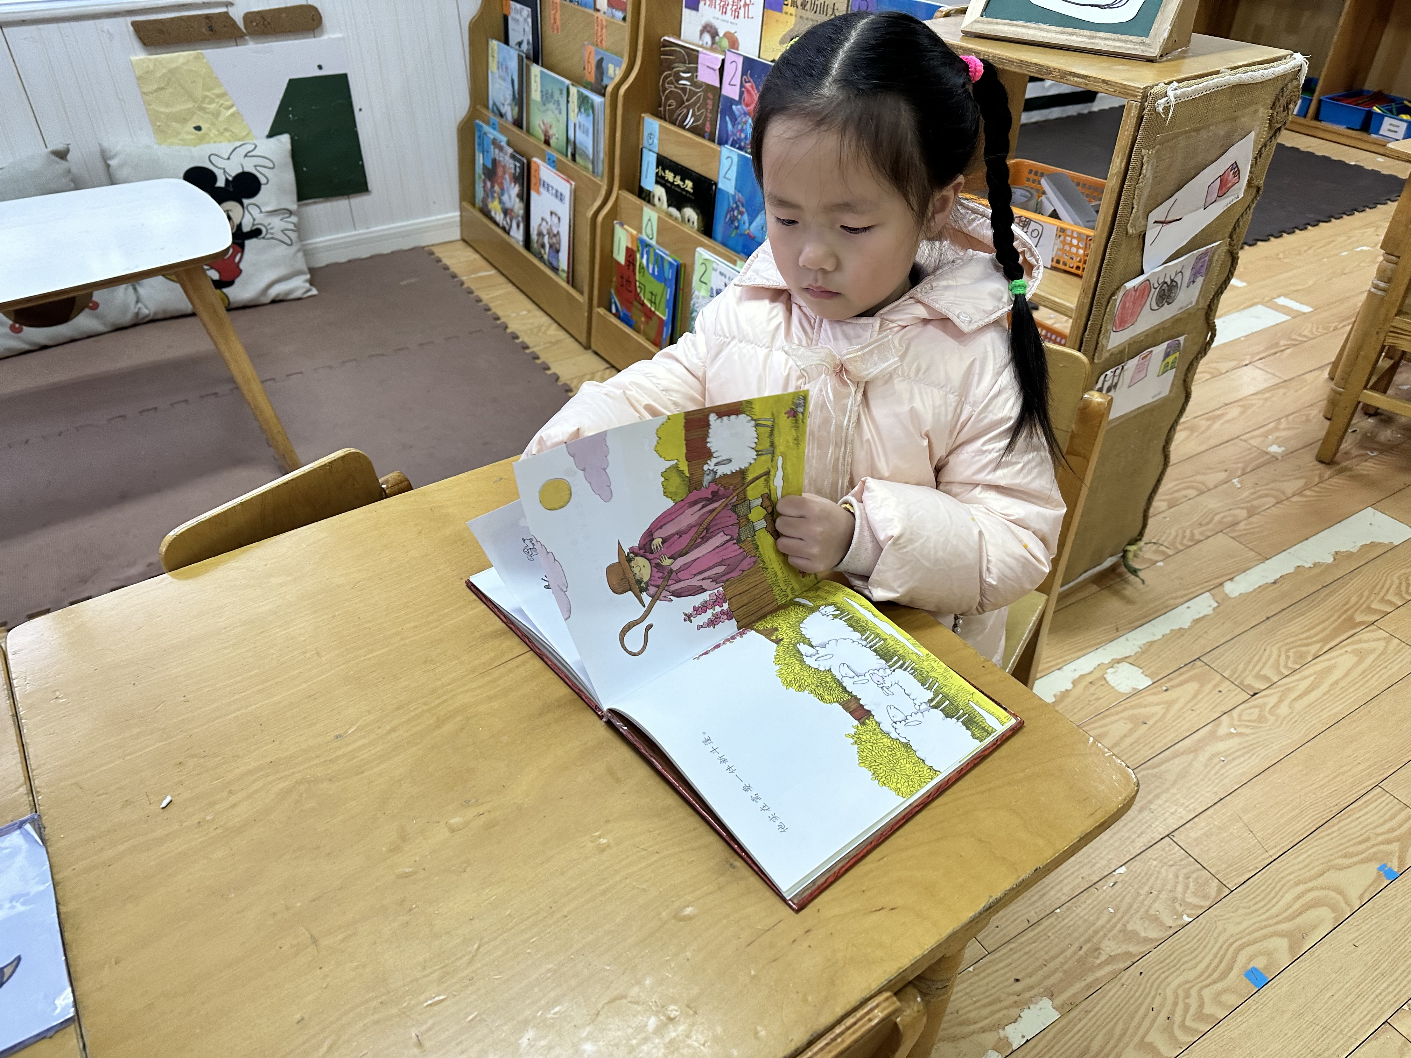
赵希羽在图书角一页一页地翻阅图书，讲故事。
妞妞在选择了科探区的大力士平衡游戏。

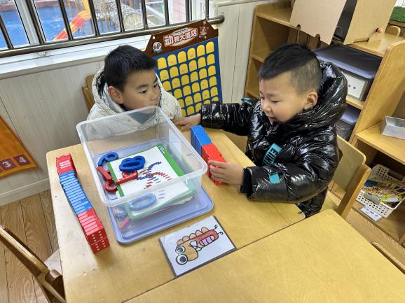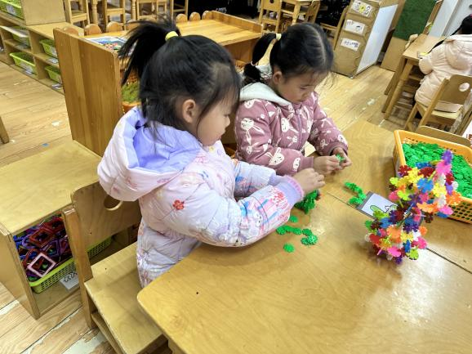
郭煜霖和贺健宸在数学区挑战多米诺骨牌。
宋恬恬和杨佳伊用雪花片搭葫芦。
生活活动篇
观察时间：2024.2.22
观察对象：中三班今日来园幼儿
观察者：耿佳、刘恬君、丁丹娜
观察目的：具有良好的生活习惯与生活能力（指向能力）
观察内容：
①坚持午睡
②主动饮用白开水
③游戏后整理好玩具
④按时进餐（点心、午餐）
观察背景：
纵观幼儿在园一日生活中的各种小事 ，已经进行了一段时间的“具有良好的生活习惯与生活能力”观察记录。旨在让幼儿保持有规律的生活，养成良好的作息、饮食、卫生习惯。如：早睡早起、每天午睡、按时进餐、吃好午餐等。
（备注：家园共同合作，才是最高效的方式呀！）
儿童 | 坚持午睡 | 水杯喝完 | 整理好玩具 | 用好点心、吃完午餐
张一嘉 | ★ | ★ | ★ | ★
贺健宸 | ★ | ★ | ★ | ★
秦苏安 | ★ | ★ | ★ | ★
高羽安 | ★ | ★ | ★ | ★
徐佳禾 | ★ | ★ | ★ | ★
肖尧 | ★ | ★ | ★ | ★
杨梦露 | ★ | ★ | ★ | ★
王凝音 | 请假
李子木 | ★ | ★ | ★ | ★
焦云舒 | 请假
李兴琪 | 请假
陈艺萱 | 请假
杨佳伊 | ★ | ★ | ★ | ★
朱琪玥 | ★ | ★ | ★ | ★
赵希羽 | ★ | ★ | ★ | ★
陈竞泽 | ★ | ★ | ★ | ★
徐亿涵 | 请假
罗景宸 | ★ | ★ | ★ | ★
左轶萱 | ★ | ★ | ★ | ★
张漪乐 | ★ | ★ | ★ | ★
王紫妍 | 请假
夏天一 | ★ | ★ | ★ | ★
邵崔钰 | ★ | ★ | ★ | ★
郭煜霖 | ★ | ★ | ★ | ★
郭颜睿 | ★ | ★ | ★ | ★
李梓朋 | ★ | ★ | ★ | ★
李伊一 | ★ | ★ | ★ | ★
赵毓宁 | ★ | ★ | ★ | ★
张嘉辰 | ★ | ★ | ★ | ★
宋恬恬 | ★ | ★ | ★ | ★
秦修诚 | 请假

温馨提示
★各位家长，雨雪天气，请大家来园、离园途中注意安全。

